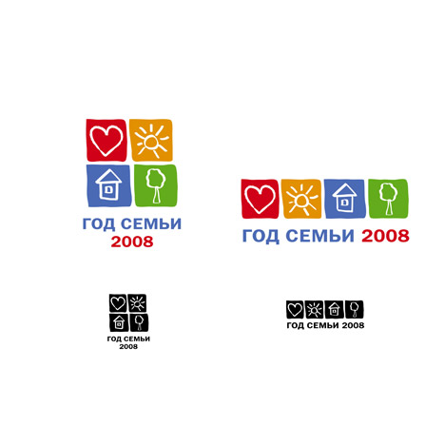

**Уважаемые жители г. Нефтеюганска!**

В соответствии с [постановлением Правительства ХМАО - Югры от 22.03.2013 № 91-п **«О предоставлении гражданам, страдающим наркологическими заболеваниями, сертификатов на оплату услуг по социальной реабилитации и ресоциализации"**](garantF1://18833768.0) **Управлением социальной защиты населения** осуществляется выдача сертификатов гражданам, страдающим наркологическими заболеваниями.

Гражданин в целях получения сертификата представляет (направляет почтовой связью) лично (через представителя) в управление социальной защиты населения заявление о выдаче сертификата, к которому прилагает:

◻ *документ, удостоверяющий личность;*

◻ *справку (заключение) лечебно-профилактического учреждения о наличии наркологического заболевания и отсутствии медицинских противопоказаний (активные формы туберкулеза, карантинные инфекционные заболевания, заразные заболевания кожи, ногтей и волос, венерические заболевания, тяжелые психические расстройства, представляющие непосредственную опасность для гражданина или окружающих и требующие лечения в специализированных учреждениях здравоохранения);*

◻ *документ, удостоверяющий личность представителя, и нотариально удостоверенную доверенность, подтверждающую его полномочия, - в случае подачи заявления через представителя.*

Решение об отказе в предоставлении сертификата принимается при наличии одного из следующих обстоятельств:

- недостижение гражданином возраста 18 лет;

- отсутствие места жительства в автономном округе;

- отсутствие наркологического заболевания;

- наличие медицинских противопоказаний.

Услуги по социальной реабилитации и ресоциализации будут предоставляться учреждениями, прошедшими отбор:

* Общественная организация ХМАО-Югры «Центр социальной реабилитации «Борей», Ханты-Мансийский район, пос. Бобровский;
* Региональная общественная организация по профилактике и реабилитации лиц, страдающих заболеваниями наркоманией и алкоголизмом «Чистый путь», г. Сургут;
* Центр социальной адаптации «Независимость», г.Нефтеюганск;
* Региональная благотворительная общественная организация социальной адаптации граждан «Путь к себе», г. Ханты-Мансийск.

**Дополнительную информацию можно получить по адресу:**

**12 мкр., 24 дом**

**Управление социальной защиты населения**

**по г.Нефтеюганску и Нефтеюганскому району, каб.206**

**Телефон для справок: 20-25-14, 24 -85 - 64**

